**Consecuencia lógica**

La consecuencia lógica es una relación entre un conjunto de oraciones que funcionan como premisas, y otra oración que es sostenida como conclusión de esas premisas. Decimos que esa relación es una relación de consecuencia lógica cuando no es posible que la conjunción de todas las premisas sea verdadera y la conclusión falsa; en otras palabras, si la conjunción de las premisas es verdadera, entonces necesariamente la conclusión debe ser verdadera. Un ejemplo:

Juan es hombre.

Luego, Juan no es inmortal.

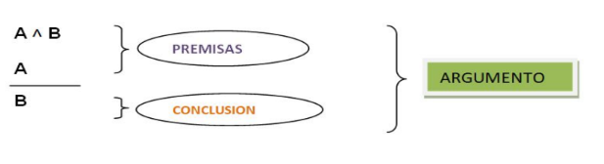

Este argumento es intuitivamente correcto; si la única premisa que tenemos es verdadera, se sigue necesariamente la verdad de la conclusión. No hay problema en afirmar con verdad esta relación.

* Las premisas pueden ser verdaderas o falsas
* Un argumento puede ser valido o invalido. Un argumento es valido si de la verdad de las premisas se deriva la verdad de la conclusión.

Ejemplo:

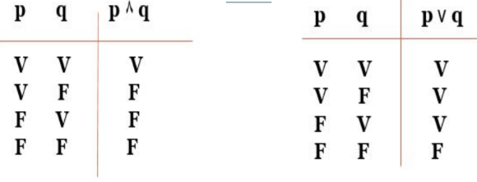

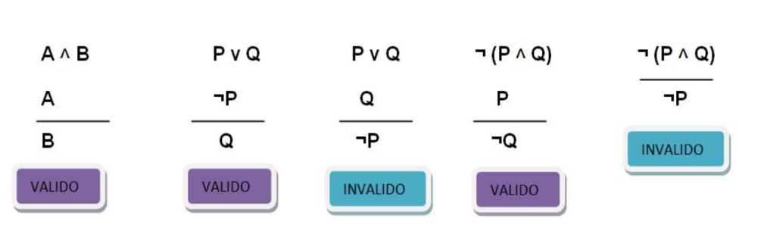

Reglas de derivación de la **¬**

* **Eliminación de la ¬:**

***n° par de negaciones n° impar de negaciones***

* **Introducción de la ¬:**

Prueba por absurdo

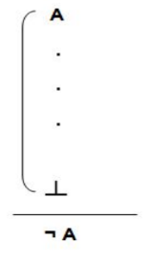

La T invertida, en lógica simboliza toda forma que sea contradictoria, es decir

que afirme algo y lo niegue simultáneamente.

Reglas de derivación de la **^**

* **Eliminación de la ^:**
* **Introducción de la ^:**

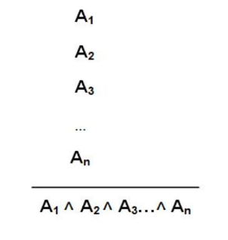

Reglas de derivación de la **v**

* **Eliminación de la v:**

Prueba por casos

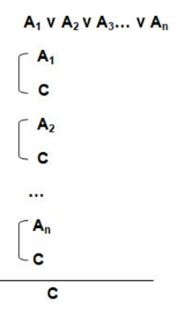

* **Introducción de la v:**

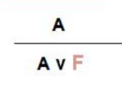

Reglas de derivación del condicional

* **Eliminación del :**

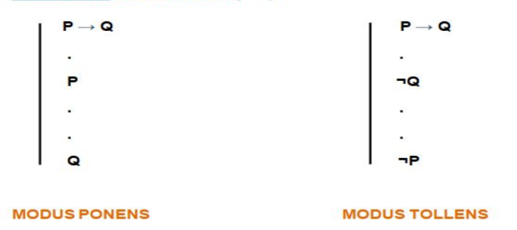

* **Introducción del :**

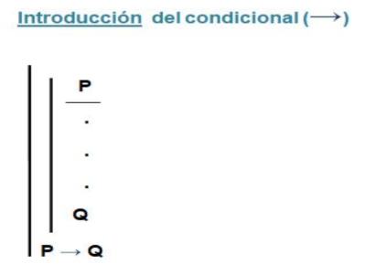

Para demostrar un enunciado de la forma P Q comenzamos una subdemostración con la suposición de P y derivamos Q.

Reglas de derivación del bicondicional

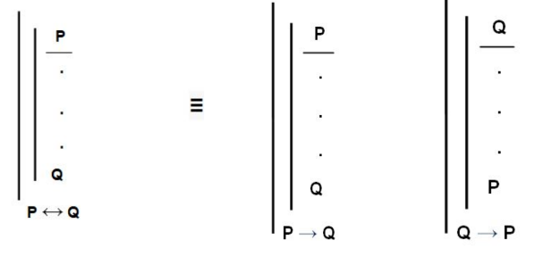

**Leyes de Inferencia**

Ciertos razonamientos correctos se consideran como leyes de inferencias, razonamientos, deducciones o demostraciones y reciben nombres especiales.

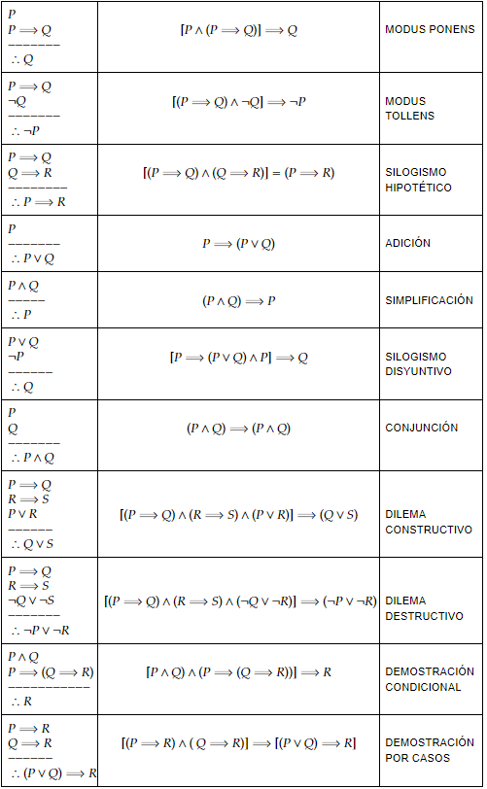

**Diagramas de Fitch**

Ejemplo Demostración de:



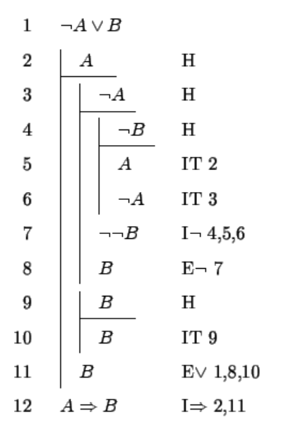

**Métodos de demostración**

Método Directo

Este método se usa cuando queremos obtener una conclusión del tipo implicación, esto es:

Antecedente ⟹Consecuente

Para ello, se suma a la lista de premisas el Antecedente, la cual es llamada Hipótesis, para luego, obtener como resultado el Consecuente.

Ejemplo:

P⟹Q

Q⟹R

--------

∴P⟹R

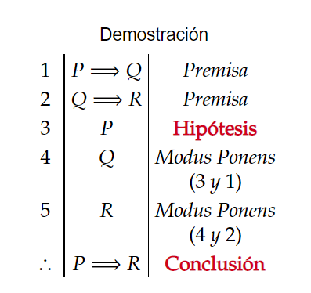

Método Reducción al Absurdo

En este método se suma a la lista de premisas la Negación de la Conclusión ¬C, la cual es llamada Hipótesis Falaz, para luego, obtener una contradicción en el sistema (⊥) y con ello, queda demostrado C.

Ejemplo:

P⟹(Q∨R)

¬Q∧¬R

---------

∴¬P

